**MODELOS PROYECTO pr-101 SCA**

**Modelo Conceptual**

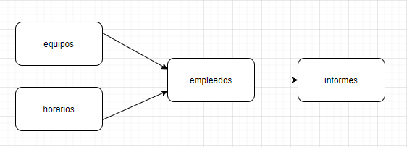

-Considero 4 entidades principales para el proceso de la gestión del absentismo en la empresa, bajo los requerimientos exiguidos

- Equipos: contendrán los equipos existentes en la empresa

- Horarios: contendrá todos los horarios defininos semanalmente

- Empleados: todos los empleados y datos relevantes

- Informes: se registrarán informes por cada actualización de los puntos de cada empleado

**Modelo Lógico**

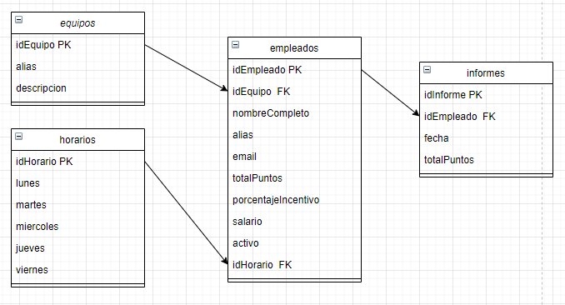

* Para cada equipo existirán n empleados
* Para cada horario existirán n empleados
* Para cada empleado existirán n informes

**Modelo Físico**

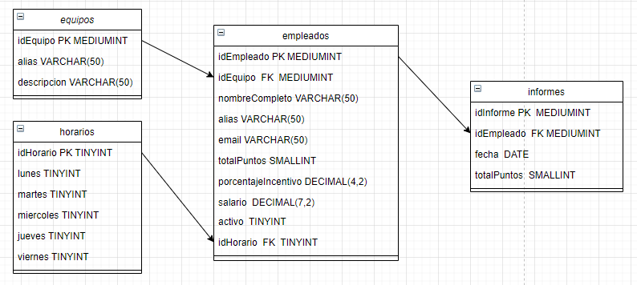

* Determino tipos de datos para cada campo, sin llegar a ser muy restrictivo.